##### MISA CON NENOS

##### 3º DOMINGO DE ADVENTO -A

**Mateu 11, 2-11:** *“Dicídelle a Xoán: os cegos ven”.*

Mensaxe: **DEUS VÉN á túa vida. Sé alegre, comparte!**

1. **ACOLLIDA**

Amigos: Dispoñémonos a celebrar a Eucaristía neste terceiro domingo de Advento nun **clima de ledicia** pola próxima vinda do Salvador.

Ás veces pídennos o DNI para saber quen somos. Hoxe Xesús dinos cal é a súa identidade: **"os cegos ven,** *e os coxos andan e os pobres son evanxelizados"*. El vén ao mundo a traernos a salvación e a liberarnos do mal. Hoxe o Señor chámanos a nós a levar a boa noticia da salvación aos pobres, a vendar os corazóns que sofren e a poñer un pouco de misericordia compartindo cos que o pasan mal. Pedimos hoxe ao Señor que noso DNI de cristiáns sexa a ledicia e o compartir.

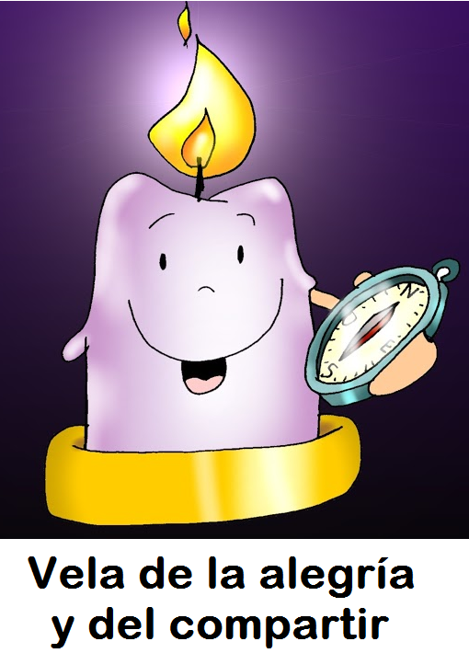**2. COROA DE ADVENTO**

MONITOR: *Agora acenderemos o terceiro cirio da coroa de Advento, o cirio da* ***ledicia e do compartir****, na terceira semana do noso camiño cara ao Nadal e mentres o facemos, diriximos ao Señor esta oración (acéndese o 3º cirio).*

SACERDOTE*:* ***Nas tebras acendeuse unha luz, no deserto clamou unha voz. Anúnciase a boa noticia: o Señor vai chegar. Preparade os seus camiños, porque xa se achega. Adornade a vosa alma como unha noiva que se engalana o día da súa voda. Xa chega o mensaxeiro; Xoán Bautista non é a luz, senón o que nos anuncia a luz. Cando acendemos este terceiro cirio, cada un de nós quere ser facho teu para que brilles, chama para que quentes. - Ven salvarnos! Ven, Señor Xesús!***

TODOS: **-Ven salvarnos! Ven, Señor Xesús!**

**3. PERDÓN**

*(Se se fai a coroa pódese suprimir o acto penitencial).*

Non somos tan bos como nos cremos e isto entristécenos, pero Deus quere perdoarnos e enchernos de ledicia. Pedímoslle perdón.

- Ti que vés para darnos vida. ***Señor, ten piedade.***

- Ti que vés para facernos fortes. ***Cristo, ten piedade.***

- Ti que vés para enchernos de amor. ***Señor, ten piedade.***

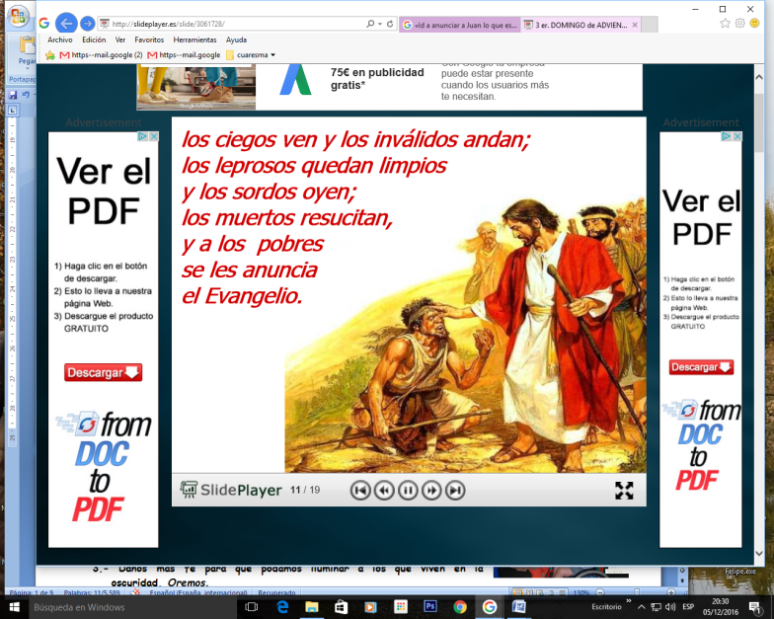

**4. EVANXEO-POSIBLE ESCENIFICACIÓN**

O evanxeo, é un dos máis axeitados para representar: Xoán (no medio do presbiterio); saen uns mozos e nenos con cartolinas (ES TI, SEÑOR?) Igualmente, ao final do evanxeo, é moi suxestivo que, catro nenos ou mozos, recorran toda a igrexa con catro carteis coas palabras: LEDICIA! e COMPARTIR!

**5.PETICIÓNS**

*Oremos ao Deus do amor, da misericordia e ol consolo.*

*Digamos:* ***- Ven, Señor, salvarnos.***

1.- Dános a forza do Espírito para que poidamos confortar os máis débiles e decaídos. *Oremos.*

2.- Dános o consolo do Espírito para que poidamos consolar os que sofren ou están tristes**. Oremos.**

3.- Dános máis fe para que poidamos iluminar os que viven na escuridade. **Oremos.**

4.- Dános medrar no teu amor para que poidamos servir e liberar os pobres e oprimidos. **Oremos.**

5.- Dálles a túa axuda aos que loitan por un mundo máis solidario, facendo medrar as sementes do teu Reino. **Oremos.**

6.- Que celebremos o Nadal cristián, estando pendentes de Xesús, converténdonos. **Oremos.**

*Ven, Señor, Xesús, sálvanos das nosas escravitudes e enche de ledicia os nosos corazóns. Por XNS.*

**6. OFRENDAS**

**- PANDEREITA E GRILANDA**: A alegría de que o Señor vén ao noso encontro, querémola simbolizar con esta pandeireta e grilanda de Nadal. Que nós sexamos altofalantes do que celebramos nestes días.

(Traballando a ledicia, poderíase pedir a cada neno que debuxase o seu rostro riseiro e o colocase nun cartel e alguén o lese: "Ofrecemos o noso sorriso como sinal da alegría polo nacemento de Xesús en Belén".

**- ALIMENTOS:** Con estes alimentos (arroz, mazás, turrón, etc.) queremos dicirlle ao Señor que, un Nadal sen xustiza, sen amor, sen saír ao encontro dos demais, queda coxo. Que non esquezamos os máis pobres, o compartir con eles algo do noso (a través de Cáritas).

- **PALABRA "BELÉN":** Finalmente, levamos ao altar, o que a palabra "Belén" significa: O PAN que necesitamos para ser mellores, o pan do Señor, o pan e o viño da Eucaristía.

**6. VÍDEOS OU PWP PARA ESTE DOMINGO: 3º Advento**

- Mateu 11, 2-11, debuxos: <https://www.youtube.com/watch?v=fI42y5itgkQ>

- Mateu 11, 2-11, película: <https://www.youtube.com/watch?v=E-BSIAyCjqA>

- Mateu 11, 2-11, película:<http://www.youtube.com/watch?v=ojqweOawSZg&list=UUQL-txRIGWd2bOyA9B5KNdg>

- Pegadas sen paso , canto: <http://www.youtube.com/watch?v=Ia0g8g11BGM&feature=c4-overview&list=UUQL-txRIGWd2bOyA9B5KNdg>

- O Reino está cerca, canto: <http://www.youtube.com/watch?v=ZQaXiG4EHxU&feature=c4-overview&list=UUQL-txRIGWd2bOyA9B5KNdg>

- Carreira de vida, reflexión: <https://www.youtube.com/watch?v=3e_DtwPHGuk>

- Novas profecías, reflexión: <https://www.youtube.com/watch?v=e2-CO6wCwD8#t=28>

- Que as persoas vivan en liberdade, sobre Mandela: <http://www.youtube.com/watch?v=ieHCY4I47O4>

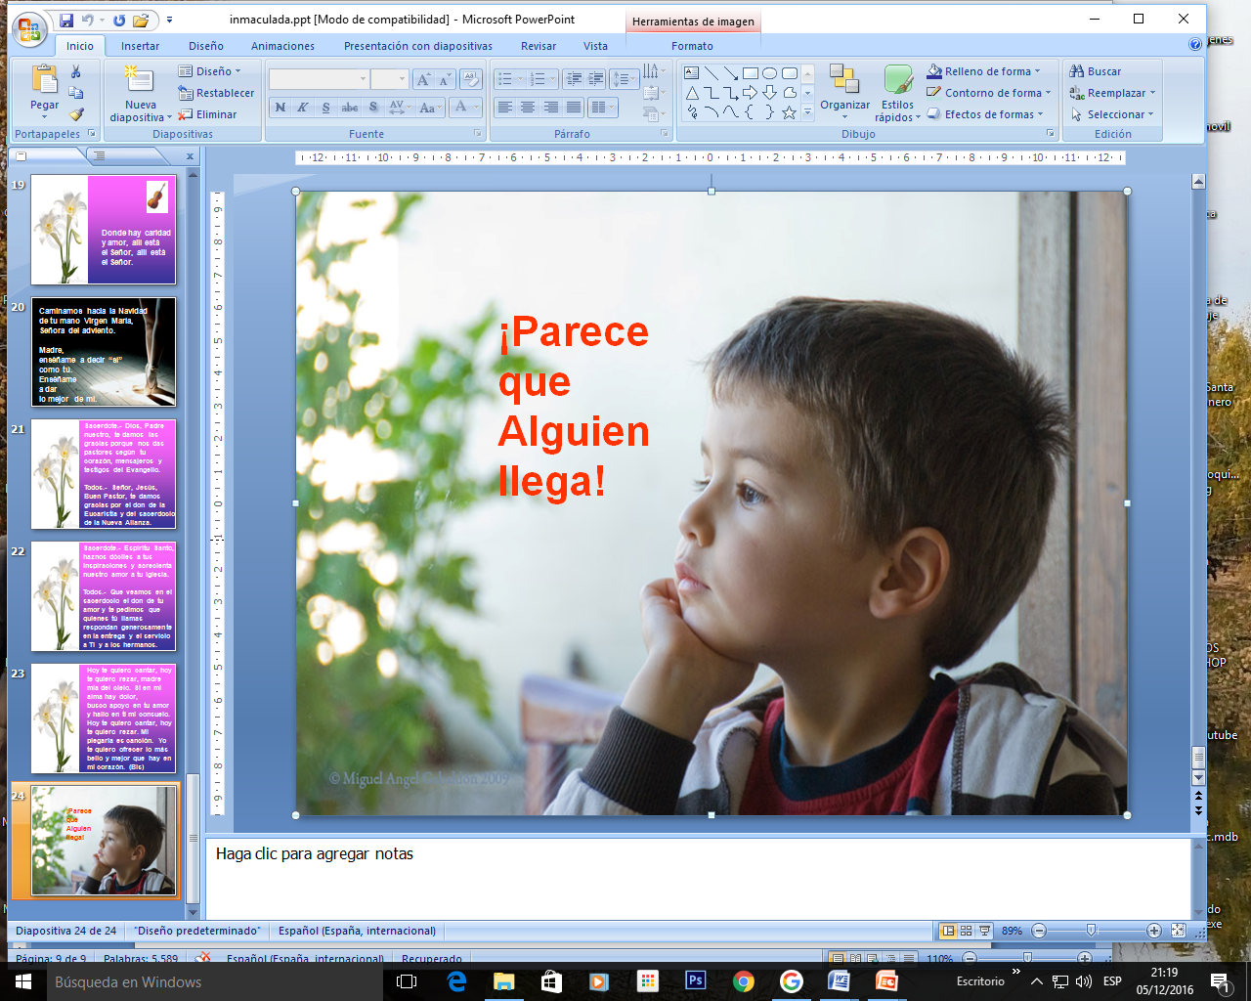

Intenta ser feliz. Motivos non che faltan.

Porque hai moita xente que te quere e á que ti tamén queres.

Porque, a pesar de moitas noites escuras,

encontraches en Cristo unha Luz que dá sentido á túa vida.

Porque te necesitamos.

Porque ti vales moito.

Porque Deus te quere desde as súas entrañas.

*Lucio Arauzo*